 |  |  |  |  |  |  | G  TG/108/4(proj.7)  ORIGINAL: Englisch  DATUM: 2012-08-24
INTERNATIONALER VERBAND ZUM SCHUTZ VON PFLANZENZÜCHTUNGEN
Genf
 |  |  | ENTWURF
 |  | GLADIOLE  UPOV-Code: GLADI  Gladiolus L. |  |  | *

RICHTLINIEN

FÜR DIE DURCHFÜHRUNG DER PRÜFUNG

AUF UNTERSCHEIDBARKEIT, HOMOGENITÄT UND BESTÄNDIGKEIT

erstellt von einem Sachverständigen aus den Niederlanden

zu prüfen vom

Erweiterten Redaktionsausschuß auf seiner Sitzung
am 9. und 10. Januar 2013 in Genf

Alternative Namen:*

Botanischer Name | Englisch | Französisch | Deutsch | Spanisch
Gladiolus L. | Gladiolus | Glaïeul | Gladiole | Gladiolo

Zweck dieser Richtlinien („Prüfungsrichtlinien“) ist es, die in der Allgemeinen Einführung (Dokument TG/1/3) und deren verbundenen TGP-Dokumenten enthaltenen Grundsätze in detaillierte praktische Anleitung für die harmonisierte Prüfung der Unterscheidbarkeit, der Homogenität und der Beständigkeit (DUS) umzusetzen und insbesondere geeignete Merkmale für die DUS-Prüfung und die Erstellung harmonisierter Sortenbeschreibungen auszuweisen.

VERBUNDENE DOKUMENTE
Diese Prüfungsrichtlinien sind in Verbindung mit der Allgemeinen Einführung und den damit in Verbindung stehenden TGP-Dokumenten zu sehen.
INHALT SEITE

1. Anwendung dieser Prüfungsrichtlinien 3
2. Anforderungen an das Vermehrungsmaterial 3
3. Durchführung der Prüfung 3
3.1 Anzahl von Wachstumsperioden 3
3.2 Prüfungsort 3
3.3 Bedingungen für die Durchführung der Prüfung 3
3.4 Gestaltung der Prüfung 3
3.5 Zusätzliche Prüfungen 4
4. Prüfung der Unterscheidbarkeit, Homogenität und Beständigkeit 4
4.1 Unterscheidbarkeit 4
4.2 Homogenität 5
4.3 Beständigkeit 5
5. Gruppierung der Sorten und Organisation der Anbauprüfung 5
6. Einführung in die Merkmalstabelle 6
6.1 Merkmalskategorien 6
6.2 Ausprägungsstufen und entsprechende Noten 6
6.3 Ausprägungstypen 6
6.4 Beispielssorten 7
6.5 Legende 7
7. Table of Characteristics/Tableau des caractères/Merkmalstabelle/Tabla de caracteres 8
8. Erklärungen zu der Merkmalstabelle 18
8.1 Erläuterungen zu einzelnen Merkmalen 18
9. Literatur 26
10. Technischer Fragebogen 27

Anwendung dieser Prüfungsrichtlinien

Diese Prüfungsrichtlinien gelten für alle Sorten von Gladiolus L.

Anforderungen an das Vermehrungsmaterial

2.1 Die zuständigen Behörden bestimmen, wann, wohin und in welcher Menge und Beschaffenheit das für die Prüfung der Sorte erforderliche Vermehrungsmaterial zu liefern ist. Anmelder, die Material von außerhalb des Staates, in dem die Prüfung vorgenommen wird, einreichen, müssen sicherstellen, daß alle Zollvorschriften und phytosanitären Anforderungen erfüllt sind.

2.2 Das Vermehrungsmaterial ist in Form von handelsüblichen Knollen einzureichen, die alle Merkmale bereits im ersten Jahr aufweisen.

2.3 Die vom Anmelder einzusendende Mindestmenge an Vermehrungsmaterial sollte betragen:

20 Knollen.

2.4 Das eingesandte Vermehrungsmaterial sollte sichtbar gesund sein, keine Wuchsmängel aufweisen und nicht von wichtigen Krankheiten oder Schädlingen befallen sein.

2.5 Das Vermehrungsmaterial darf keiner Behandlung unterzogen worden sein, die die Ausprägung der Merkmale der Sorte beeinflussen würde, es sei denn, daß die zuständigen Behörden eine solche Behandlung gestatten oder vorschreiben. Wenn es behandelt worden ist, müssen die Einzelheiten der Behandlung angegeben werden.

Durchführung der Prüfung

3.1 Anzahl von Wachstumsperioden

Die Mindestprüfungsdauer sollte in der Regel eine Wachstumsperiode betragen.

3.2 Prüfungsort

Die Prüfungen werden in der Regel an einem Ort durchgeführt. Für den Fall, daß die Prüfungen an mehr als einem Ort durchgeführt werden, wird in Dokument TGP/9, „Prüfung der Unterscheidbarkeit“, Anleitung gegeben.

3.3 Bedingungen für die Durchführung der Prüfung

3.3.1 Die Prüfungen sollten unter Bedingungen durchgeführt werden, die eine für die Ausprägung der maßgebenden Merkmale der Sorte und für die Durchführung der Prüfung zufriedenstellende Pflanzenentwicklung sicherstellen.

3.3.2 Da das Tageslicht schwankt, sollten Farbbestimmungen mit Hilfe einer Farbkarte entweder in einem geeigneten Raum mit künstlichem Tageslicht oder zur Mittagszeit in einem Raum ohne direkte Sonneneinstrahlung vorgenommen werden. Die spektrale Verteilung der Lichtquelle für das künstliche Tageslicht sollte dem C.I.E.-Standard von bevorzugtem Tageslicht D 6500 mit den im „British Standard 950“, Teil I, festgelegten Toleranzen entsprechen. Die Bestimmungen an dem Pflanzenteil sollten mit weißem Hintergrund erfolgen. Die Farbkarte und die Version der verwendeten Farbkarte sollten in der Sortenbeschreibung angegeben werden.

3.4 Gestaltung der Prüfung

3.4.1 Jede Prüfung sollte so gestaltet werden, daß sie insgesamt mindestens 20 Pflanzen umfaßt.

3.4.2 Die Prüfung sollte so gestaltet werden, daß den Beständen die für Messungen und Zählungen benötigten Pflanzen oder Pflanzenteile entnommen werden können, ohne daß dadurch die Beobachtungen, die bis zum Abschluß der Wachstumsperiode durchzuführen sind, beeinträchtigt werden.

3.5 Zusätzliche Prüfungen

Zusätzliche Prüfungen für die Prüfung maßgebender Merkmale können durchgeführt werden.

Prüfung der Unterscheidbarkeit, Homogenität und Beständigkeit

4.1 Unterscheidbarkeit

4.1.1 Allgemeine Empfehlungen

Es ist für Benutzer dieser Prüfungsrichtlinien besonders wichtig, die Allgemeine Einführung zu konsultieren, bevor sie Entscheidungen bezüglich der Unterscheidbarkeit treffen. Folgende Punkte werden jedoch zur ausführlicheren Darlegung oder zur Betonung in diesen Prüfungsrichtlinien aufgeführt.

4.1.2 Stabile Unterschiede

Die zwischen Sorten erfaßten Unterschiede können so deutlich sein, daß nicht mehr als eine Wachstumsperiode notwendig ist. Außerdem ist der Umwelteinfluß unter bestimmten Umständen nicht so stark, daß mehr als eine Wachstumsperiode erforderlich ist, um sicher zu sein, daß die zwischen Sorten beobachteten Unterschiede hinreichend stabil sind. Ein Mittel zur Sicherstellung dessen, daß ein Unterschied bei einem Merkmal, das in einem Anbauversuch erfaßt wird, hinreichend stabil ist, ist die Prüfung des Merkmals in mindestens zwei unabhängigen Wachstumsperioden.

4.1.3 Deutliche Unterschiede

Die Bestimmung dessen, ob ein Unterschied zwischen zwei Sorten deutlich ist, hängt von vielen Faktoren ab und sollte insbesondere den Ausprägungstyp des geprüften Merkmals berücksichtigen, d. h., ob es qualitativ, quantitativ oder pseudoqualitativ ausgeprägt ist. Daher ist es wichtig, daß die Benutzer dieser Prüfungsrichtlinien mit den Empfehlungen in der Allgemeinen Einführung vertraut sind, bevor sie Entscheidungen bezüglich der Unterscheidbarkeit treffen.

4.1.4 Anzahl der zu prüfenden Pflanzen / Pflanzenteile

Sofern nicht anders angegeben, sollten zur Prüfung der Unterscheidbarkeit alle Erfassungen an Einzelpflanzen an 10 Pflanzen oder Teilen von 10 Pflanzen und alle übrigen Erfassungen an allen Pflanzen in der Prüfung erfolgen, wobei etwaige Abweicherpflanzen außer Acht gelassen werden.

4.1.5 Erfassungsmethode

Die für die Erfassung des Merkmals empfohlene Methode ist durch folgende Kennzeichnung in der zweiten Spalte der Merkmalstabelle angegeben (vgl. Dokument TGP/9 „Prüfung der Unterscheidbarkeit“, Abschnitt 4 „Beobachtung der Merkmale“):

MG: einmalige Messung einer Gruppe von Pflanzen oder Pflanzenteilen
MS: Messung einer Anzahl von Einzelpflanzen oder Pflanzenteilen
VG: visuelle Erfassung durch einmalige Beobachtung einer Gruppe von Pflanzen oder Pflanzenteilen
VS: visuelle Erfassung durch Beobachtung einer Anzahl von Einzelpflanzen oder Pflanzenteilen

Art der Beobachtung: visuell (V) oder Messung (M)

Die „visuelle“ Beobachtung (V) beruht auf der Beurteilung des Sachverständigen. Im Sinne dieses Dokuments bezieht sich die „visuelle“ Beobachtung auf die sensorische Beobachtung durch die Sachverständigen und umfaßt daher auch Geruchs-, Geschmacks- und Tastsinn. Die visuelle Beobachtung umfaßt auch Beobachtungen, bei denen der Sachverständige Vergleichsmaßstäbe (z. B. Diagramme, Beispielssorten, Seite-an-Seite-Vergleich) oder nichtlineare graphische Darstellung (z. B. Farbkarten) benutzt. Die Messung (M) ist eine objektive Beobachtung, die an einer kalibrierten, linearen Skala erfolgt, z. B. unter Verwendung eines Lineals, einer Waage, eines Kolorimeters, von Daten, Zählungen usw.

Art der Aufzeichnung: für eine Gruppe von Pflanzen (G) oder für individuelle Einzelpflanzen (S)

Zum Zwecke der Unterscheidbarkeit können die Beobachtungen als einzelner Wert für eine Gruppe von Pflanzen oder Pflanzenteilen (G) oder mit Werten für eine Anzahl individueller Einzelpflanzen oder Pflanzenteile (S) erfaßt werden. In den meisten Fällen ergibt „G“ einen einzelnen Erfassungswert je Sorte, und es ist nicht möglich oder notwendig, in einer Einzelpflanzenanalyse statistische Verfahren für die Prüfung der Unterscheidbarkeit anzuwenden.

Ist in der Merkmalstabelle mehr als eine Erfassungsmethode angegeben (z. B. VG/MG), so wird in Dokument TGP/9, Abschnitt 4.2, Anleitung zur Wahl einer geeigneten Methode gegeben.

4.2 Homogenität

4.2.1 Es ist für Benutzer dieser Prüfungsrichtlinien besonders wichtig, die Allgemeine Einführung zu konsultieren, bevor sie Entscheidungen bezüglich der Homogenität treffen. Folgende Punkte werden jedoch zur ausführlicheren Darlegung oder zur Betonung in diesen Prüfungsrichtlinien aufgeführt:

4.2.2 Für die Bestimmung der Homogenität von vegetativ vermehrten Sorten sollte ein Populationsstandard von 1% mit einer Akzeptanzwahrscheinlichkeit von mindestens 95% angewandt werden. Bei einer Probengröße von 20 Pflanzen ist die höchste zulässige Anzahl von Abweichern 1.

4.3 Beständigkeit

4.3.1 In der Praxis ist es nicht üblich, Prüfungen auf Beständigkeit durchzuführen, deren Ergebnisse ebenso sicher sind wie die der Unterscheidbarkeits- und der Homogenitätsprüfung. Die Erfahrung hat jedoch gezeigt, daß eine Sorte im Falle zahlreicher Sortentypen auch als beständig angesehen werden kann, wenn nachgewiesen wurde, daß sie homogen ist.

4.3.2 Nach Bedarf oder im Zweifelsfall kann die Beständigkeit weiter geprüft werden, indem ein neues Pflanzgutmuster geprüft wird, um sicherzustellen, daß es dieselben Merkmalsausprägungen wie das ursprünglich eingesandte Material aufweist.

Gruppierung der Sorten und Organisation der Anbauprüfung

5.1 Die Auswahl allgemein bekannter Sorten, die im Anbauversuch mit der Kandidatensorte angebaut werden sollen, und die Art und Weise der Aufteilung dieser Sorten in Gruppen zur Erleichterung der Unterscheidbarkeitsprüfung werden durch die Verwendung von Gruppierungsmerkmalen unterstützt.

5.2 Gruppierungsmerkmale sind Merkmale, deren dokumentierte Ausprägungsstufen, selbst wenn sie an verschiedenen Orten erfaßt wurden, einzeln oder in Kombination mit anderen derartigen Merkmalen verwendet werden können: a) für die Selektion allgemein bekannter Sorten, die von der Anbauprüfung zur Prüfung der Unterscheidbarkeit, ausgeschlossen werden können, und b) um die Anbauprüfung so zu organisieren, daß ähnliche Sorten gruppiert werden.

5.3 Folgende Merkmale wurden als nützliche Gruppierungsmerkmale vereinbart:

a) Blüte: Breite (Merkmal 15)
b) Blüte: Hauptfarbe (Merkmal 16) mit folgenden Gruppen:
Gruppe 1: weiß
Gruppe 2: gelb
Gruppe 3: orange
Gruppe 4: rosaorange
Gruppe 5: rosa
Gruppe 6: purpurn
Gruppe 7: rotpurpurn
Gruppe 8: blau
Gruppe 9: grün

5.4 Anleitung für die Verwendung von Gruppierungsmerkmalen im Prozeß der Unterscheidbarkeitsprüfung wird in der Allgemeinen Einführung und in Dokument TGP/9 „Prüfung der Unterscheidbarkeit“ gegeben.

Einführung in die Merkmalstabelle

6.1 Merkmalskategorien

6.1.1 Standardmerkmale in den Prüfungsrichtlinien

Standardmerkmale in den Prüfungsrichtlinien sind Merkmale, die von der UPOV für die DUS-Prüfung akzeptiert wurden und aus denen die Verbandsmitglieder jene auswählen können, die für ihre besonderen Bedingungen geeignet sind.

6.1.2 Merkmale mit Sternchen

Merkmale mit Sternchen (mit * gekennzeichnet) sind jene in den Prüfungsrichtlinien enthaltenen Merkmale, die für die internationale Harmonisierung der Sortenbeschreibung von Bedeutung sind. Sie sollten stets von allen Verbandsmitgliedern auf DUS geprüft und in die Sortenbeschreibung aufgenommen werden, sofern die Ausprägungsstufe eines vorausgehenden Merkmals oder regionale Umweltbedingungen dies nicht ausschließen.

6.2 Ausprägungsstufen und entsprechende Noten

6.2.1 Für jedes Merkmal werden Ausprägungsstufen angegeben, um das Merkmal zu definieren und die Beschreibungen zu harmonisieren. Um die Erfassung der Daten zu erleichtern und die Beschreibung zu erstellen und auszutauschen, wird jeder Ausprägungsstufe eine entsprechende Zahlennote zugewiesen.

6.2.2 Bei qualitativen und pseudoqualitativen Merkmalen (vgl. Kapitel 6.3) sind alle relevanten Ausprägungsstufen für das Merkmal dargestellt. Bei quantitativen Merkmalen mit fünf oder mehr Stufen kann jedoch eine verkürzte Skala verwendet werden, um die Größe der Merkmalstabelle zu vermindern. Bei einem quantitativen Merkmal mit neun Stufen kann die Darstellung der Ausprägungsstufen in den Prüfungsrichtlinien beispielsweise wie folgt abgekürzt werden:

Stufe | Note
klein | 3
mittel | 5
groß | 7

Es ist jedoch anzumerken, daß alle der nachstehenden neun Ausprägungsstufen für die Beschreibung von Sorten existieren und entsprechend verwendet werden sollten:

Stufe | Note
sehr klein | 1
sehr klein bis klein | 2
klein | 3
klein bis mittel | 4
mittel | 5
mittel bis groß | 6
groß | 7
groß bis sehr groß | 8
sehr groß | 9

6.2.3 Weitere Erläuterungen zur Darstellung der Ausprägungsstufen und Noten sind in Dokument TGP/7 „Erstellung von Prüfungsrichtlinien“ zu finden.

6.3 Ausprägungstypen

Eine Erläuterung der Ausprägungstypen der Merkmale (qualitativ, quantitativ und pseudoqualitativ) ist in der Allgemeinen Einführung enthalten.

6.4 Beispielssorten

Gegebenenfalls werden in den Prüfungsrichtlinien Beispielssorten angegeben, um die Ausprägungsstufen eines Merkmals zu verdeutlichen.

6.5 Legende

(*) Merkmal mit Sternchen – vgl. Kapitel 6.1.2

QL Qualitatives Merkmal – vgl. Kapitel 6.3
QN Quantitatives Merkmal – vgl. Kapitel 6.3
PQ Pseudoqualitatives Merkmal – vgl. Kapitel 6.3

MG, MS, VG, VS – vgl. Kapitel 4.1.5

(+) Vgl. Erläuterungen zu der Merkmalstabelle in Kapitel 8.1.

Table of Characteristics/Tableau des caractères/Merkmalstabelle/Tabla de caracteres

 |  | English | français | deutsch | español | Example Varieties  Exemples  Beispielssorten  Variedades ejemplo | Note/  Nota
1.  (*) (+) | VG/  MG | Plant: height | Plante : hauteur | Pflanze: Höhe | Planta: altura
QN |  | short | basse | niedrig | baja | Albus, Nymph | 3
 |  | medium | moyenne | mittel | media | Dainty, Shocking, White Friendship | 5
 |  | tall | haute | hoch | alta | Traderhorn, Venetië, White Prosperity | 7
2.  (+) | VG/  MG | Foliage: height | Feuillage : hauteur | Laub: Höhe | Follaje: altura
QN |  | short | basse | niedrig | baja | Spic and Span | 3
 |  | medium | moyenne | mittel | media | Caprice, Eurovision, Princess Margaret Rose | 5
 |  | tall | haute | hoch | alta | Fidelio, Traderhorn | 7
3.  (*)  (+) | VG/  MG | Leaf: width | Feuille : largeur | Blatt: Breite | Hoja: anchura
QN |  | narrow | étroite | schmal | estrecha | Imperator, Flevo Primo | 3
 |  | medium | moyenne | mittel | media | Bono's Memory, Caprice, Traderhorn, White Friendship | 5
 |  | broad | large | breit | ancha | Sancerre | 7
4.  (*)  (+) | VG/  MG | Leaf: curvature of distal half | Feuille : courbure de la moitié distale | Blatt: Biegung der distalen Hälfte | Hoja: curvatura de la mitad distal
QN |  | absent or very weak | absente ou très faible | fehlend oder sehr gering | ausente o muy leve | Jessica | 1
 |  | weak | faible | gering | leve |  | 3
 |  | medium | moyenne | mittel | media | Advance | 5
 |  | strong | forte | stark | fuerte |  | 7
5.  (*) | VG | Inflorescence: lateral branches | Inflorescence : branches latérales | Blütenstand: Seitenzweige | Inflorescencia: ramas laterales
QL |  | absent | absentes | fehlend | ausentes | Pink Event Treasure, Spic and Span | 1
 |  | present | présentes | vorhanden | presentes | Charm, Elegance,  Rose Supreme,  White Prosperity | 9
6.  (*)  (+) | VG/  MG | Spike: length | Épi : longueur | Ähre: Länge | Espiga: longitud
QN |  | short | court | kurz | corta |  | 3
 |  | medium | moyen | mittel | media | Flevo Laguna, Millenium | 5
 |  | long | long | lang | larga |  | 7
7.  (*) (+) | VG/  MG | Spike: number of flowers | Épi : nombre de fleurs | Ähre: Anzahl Blüten | Espiga: número de flores
QN |  | few | petit | gering | bajo | Hawaii, Nymph | 3
 |  | medium | moyen | mittel | medio | Little Darling, Picture, White Friendship | 5
 |  | many | grand | groß | alto | Traderhorn | 7
8.  (*)  (+) | VG/  MG | Spike: number of open flowers | Épi : nombre de fleurs ouvertes | Ähre: Anzahl offener Blüten | Espiga: número de flores abiertas
QN |  | few | petit | gering | bajo |  | 3
 |  | medium | moyen | mittel | medio | Aurora, Pink Event | 5
 |  | many | élevé | groß | alto | Eva, Exselsa, Millenium | 7
9. | VG/  MG | Spike: length of internode | Epi : longueur de l’entre-nœud | Ähre: Länge der Internoden | Espiga: longitud del entrenudo
QN |  | short | court | kurz | corto | Jazmina | 1
 |  | medium | moyen | mittel | medio | Cartago | 2
 |  | long | long | lang | largo | White Prosperity | 3
10. (*)  (+) | VG | Spike: arrangement of flowers | Épi : disposition des fleurs | Ähre: Anordnung der Blüten | Espiga: disposición de las flores
PQ |  | one row | un rang | in einer Reihe | en una hilera | Early Bird, Groene Specht | 1
 |  | zig-zag | en zigzag | im Zickzack | en zigzag | Charm, Flevo Laguna, Lady Godiva | 2
 |  | two rows | deux rangs | in zwei Reihen | en dos hileras | Carqueiranne, Jessica | 3
 |  | irregular | irrégulière | unregelmäßig | irregular | Albus, Harrogate | 4
11.  (+) | VG | Bract: shape of apex | Bractée : forme du sommet | Deckblatt: Form der Spitze | Bráctea: forma del ápice
PQ |  | acute | aigu | spitz | agudo | Flevo Primo, Kalderon | 1
 |  | acute to obtuse | aigu à obtus | spitz bis stumpf | agudo a obtuso |  | 2
 |  | obtuse | obtus | stumpf | obtuso | Mexico, Sophie | 3
12. (*) | VG/  MG | Bract: anthocyanin coloration | Bractée: pigmentation anthocyanique | Hochblatt: Anthocyanfärbung | Bráctea: pigmentación antociánica
QN |  | absent or very weak | absente ou très faible | fehlend oder sehr gering | ausente o muy débil | Charm, Lady Godiva, Nova Lux, White Friendship | 1
 |  | weak | faible | gering | débil | Carqueiranne, Jessica, Spic and Span | 3
 |  | medium | moyenne | mittel | media | Eva, Helvetia, Treasure, Venetië | 5
 |  | strong | forte | stark | fuerte | Firebird, Harrogate, Oscar, Flevo Junior | 7
 |  | very strong | très forte | sehr stark | muy fuerte | Caprice | 9
13. (*)  (+) | VG | Flower: shape in front view | Fleur : forme en vue de face | Blüte: Form in Vorderansicht | Flor: forma en vista frontal
PQ |  | triangular | triangulaire | dreieckig | triangular | Beijing, Charm, Early Bird, Flevo Laguna,  Lady Godiva | 1
 |  | star-shaped | en forme d’étoile | sternförmig | en forma de estrella | Albus, Beauty of Holland | 2
 |  | round | arrondie | rund | redonda | Caprice, Orlando, Pegasus | 3
14. (*) (+) | VG/  MG | Flower: attitude | Fleur : port | Blüte: Haltung | Flor: porte
QN |  | upright | dressé | aufrecht | erecto | Princess Summer Yellow | 1
 |  | semi-upright | demi-dressé | halbaufrecht | semierecto | Flevo Laguna | 2
 |  | horizontal | horizontal | waagerecht | horizontal |  | 3
15. (*)  (+) | VG/  MG | Flower: width | Fleur : largeur | Blüte: Breite | Flor: anchura
QN |  | narrow | étroite | schmal | estrecha | Dainty, Flevo Laguna, Flevo Primo, Jackpot | 3
 |  | medium | moyenne | mittel | media | Groene Specht,  Joyeuse Entrée, Shocking | 5
 |  | broad | grande | breit | ancha | Traderhorn, White Friendship | 7
16. (*)  (+) | VG | Flower: main color | Fleur: couleur principale | Blüte: Hauptfarbe | Flor: color principal
PQ |  | RHS Colour Chart (indicate reference number) | Code RHS des couleurs (indiquer le numéro de référence) | RHS-Farbkarte (Nummer angeben) | Carta de colores RHS (indíquese el número de referencia)
17. | VG | Flower: shading of main color (excluding multicolored varieties) | Fleur : dégradé de la couleur principale (non compris les variétés multicolores) | Blüte: Schattierung der Hauptfarbe (ohne mehrfarbige Sorten) | Flor: sombreado del color principal (excluidas las variedades multicolor)
PQ |  | none | aucune | keine | ninguno | Novalux | 1
 |  | lighter towards the base | plus claire vers la base | heller zur Basis hin | más claro hacia la base | Idola, Priscilla | 2
 |  | evenly shaded | uniformément dégradée | gleichmäßig schattiert | sombreado uniforme |  | 3
 |  | lighter towards the apex | plus claire vers le sommet | heller zur Spitze hin | más claro hacia el ápice | Charlotte | 4
18. | VG/  MG | Perianth tube: length | Tube du périanthe : longueur | Perianthröhre: Länge | Tubo del perianto: longitud
QN |  | short | court | kurz | corto | Eva, Picture | 1
 |  | medium | moyen | mittel | medio | Anitra, Flevo Laguna, Harrogate, Millenium | 2
 |  | long | long | lang | largo | Elegance, Zigeunerbaron | 3
19. (*) | VG/  MG | Perianth tube: number of spots on inner side | Tube du périanthe : nombre de taches sur la face interne | Perianthröhre: Anzahl Punkte auf der Innenseite | Tubo del perianto: número de manchas en la cara interna
QN |  | absent or very few | nul ou très petit | fehlend oder sehr gering | ninguna o muy bajo | Flevo Laguna,  Lady Godiva, Leonore | 1
 |  | few | petit | gering | bajo | Elegance, Fire Bird, Zigeunerbaron | 3
 |  | medium | moyen | mittel | medio | Bonaire, Eva, Nymph | 5
 |  | many | grand | groß | alto | Costa Mary Hously,  Little Darling | 7
 |  | very many | très grand | sehr groß | muy alto | Groene Specht, Jessica | 9
20. (*)  (+) | VG | Perianth tube: distribution of spots on inner side | Tube du périanthe : répartition des taches sur la face interne | Perianthröhre: Verteilung der Punkte auf der Innenseite | Tubo del perianto: distribución de las manchas en la cara interna
PQ |  | irregular | irrégulière | unregelmäßig | irregular | Elegance, Libelle, Princess Margaret Rose, Treasure | 1
 |  | interrupted band | bande interrompue | unterbrochener Streifen | banda interrumpida | Nymph, Picure, Sancerre | 2
 |  | continuous band | bande continue | ununterbrochener Streifen | banda continua | Groene Specht, Helvetia, Morning Kiss, Zigeunerbaron, | 3
21. (*) | VG | Perianth throat: number of spots on outer side | Gorge du périanthe : nombre de taches sur la face externe | Schlund der Perianthröhre: Anzahl Punkte auf der Außenseite | Garganta del perianto: número de manchas en la cara externa
QN |  | none | aucun | keine | ninguna |  | 1
 |  | few | petit | gering | bajo |  | 2
 |  | medium | moyen | mittel | medio |  | 3
 |  | many | grand | groß | alto | Millenium, Flevo Laguna | 4
22. (*) | VG | Perianth throat: color of spots on outer side | Gorge du périanthe : couleur des taches sur la face externe | Schlund der Perianthröhre: Farbe der Punkte auf der Außenseite | Garganta del perianto: color de las manchas de la cara externa
PQ |  | orange | orange | orange | naranja | Aurora | 1
 |  | pink | rose | rosa | rosa | White Prosperity | 2
 |  | medium red | rouge moyen | mittelrot | rojo medio | Bonaire, Helvetia, Nymph | 3
 |  | dark red | rouge foncé | dunkelrot | rojo oscuro | Elegance, Groene Specht, Jessica | 4
 |  | violet | violet | violett | violeta | Peter Pears, Zigeunerbaron | 5
23.  (+) | VG | Outer tepal: shape of blade | Tépale externe : forme du limbe | Äußeres Perigonblatt: Form der Spreite | Tépalo externo: forma del limbo
PQ |  | ovate | ovale | eiförmig | oval | Elegance, Millenium | 1
 |  | elliptic | elliptique | elliptisch | elíptico | Helvetia, Speranta | 2
 |  | obovate | obovale | verkehrt eiförmig | oboval | Candida Ali | 3
24. | VG/  MG | Outer tepal: undulation of margin | Tépale externe : ondulation du bord | Äußeres Perigonblatt: Randwellung | Tépalo externo: ondulación del borde
QN |  | absent or very weak | absente ou très faible | fehlend oder sehr gering | ausente o muy leve | Albus, Ben Trovato, Caprice, Lady Godiva, Lustige Witwe | 1
 |  | weak | faible | gering | leve | Jessica, Maestro, Spic and Span, Traderhorn | 3
 |  | medium | moyenne | mittel | media | Groene Specht, White Friendship, Zigeunerbaron | 5
 |  | strong | forte | stark | fuerte | Alice, Flevo Primo, June | 7
 |  | very strong | très forte | sehr stark | muy fuerte |  | 9
25. | VG/  MG | Inner tepal: undulation of margin | Tépale interne : ondulation du bord | Inneres Perigonblatt: Randwellung | Tépalo interno: ondulación del borde
QN |  | absent or very weak | absente ou très faible | fehlend oder sehr gering | ausente o muy leve | Flevo Beach | 1
 |  | weak | faible | gering | leve |  | 3
 |  | medium | moyenne | mittel | media | Casablanca | 5
 |  | strong | forte | stark | fuerte |  | 7
 |  | very strong | très forte | sehr stark | muy fuerte | Jester, White Pepper | 9
26. (*) | VG | Inner tepal: stripe | Tépale interne : raie | Inneres Perigonblatt: Streifen | Tépalo interno: estría
QL |  | absent | absente | fehlend | ausente | Elegance | 1
 |  | present | présente | vorhanden | presente | Advance, Alice Caprice | 9
27. | VG/  MG | Inner tepal: length of stripe | Tépale interne : longueur de la raie | Inneres Perigonblatt: Länge des Streifens | Tépalo interno: longitud de la estría
QN |  | short | courte | kurz | corta |  | 1
 |  | medium | moyenne | mittel | media | Fidelio, Pink Event, Venetië | 2
 |  | long | longue | lang | larga | Eva, Flevo Party, Millenium | 3
28. | VG/  MG | Inner tepal: width of stripe | Tépale interne : largeur de la raie | Inneres Perigonblatt: Breite des Streifens | Tépalo interno: anchura de la estría
QN |  | narrow | étroite | schmal | estrecha | Costa | 1
 |  | medium | moyenne | mittel | media | Flevo Party, Flevo Primo,  Spic and Span | 2
 |  | broad | grande | breit | ancha | Flevo Salsa | 3
29. (*) | VG | Inner tepal: color of stripe | Tépale interne : couleur de la raie | Inneres Perigonblatt: Farbe des Streifens | Tépalo interno: color de la estría
PQ |  | white | blanc | weiß | blanco | Bono's Memory, Millenium | 1
 |  | yellowish white | blanc jaunâtre | gelblich weiß | blanco amarillento | Fire Bird, Perseus | 2
 |  | yellow | jaune | gelb | amarillo | Bonaire, Charm | 3
 |  | orange | orange | orange | naranja |  | 4
 |  | pink | rose | rosa | rosa |  | 5
 |  | red | rouge | rot | rojo | Treasure | 6
 |  | purple red | rouge pourpre | purpurrot | rojo purpúra | Flevo Primo, Pegasus, Pink Event | 7
 |  | violet blue | bleu violet | violettblau | azul violeto | Costa | 8
 |  | dark purple | pourpre foncé | dunkelpurpurn | púrpura oscuro |  | 9
30. (*) | VG | Inner tepal: macule | Tépale interne : macule | Inneres Perigonblatt: Basisfleck | Tépalo interno: mácula
QL |  | absent | absente | fehlend | ausente | Charm, Flevo Laguna | 1
 |  | present | présente | vorhanden | presente | Elegance, Hypnose, Millenium | 9
31. (*) (+) | VG | Inner tepal: position of macule | Tépale interne : position de la macule | Inneres Perigonblatt: Position des Basisflecks | Tépalo interno: posición de la mácula
QL |  | at base | à la base | an der Basis | en la base | Flevo Sunset, Home Coming | 1
 |  | between base and centre | entre la base et le centre | zwischen der Basis und dem Mittelteil | entre la base y el centro |  | 2
 |  | central | au centre | im Mittelteil | central | Traderhorn | 3
32. | VG/  MG | Inner tepal: size of macule in relation to size of inner tepal | Tépale interne : taille de la macule par rapport à la taille du tépale interne | Inneres Perigonblatt: Größe des Basisflecks im Verhältnis zur Größe des inneren Perigonblattes | Tépalo interno: tamaño de la mácula en relación con el tamaño del tépalo interno
QN |  | small | petite | klein | pequeña | Elegance, Victor Borge | 3
 |  | medium | moyenne | mittel | media |  | 5
 |  | large | grande | groß | grande | Jazmine, Velvet Eyes | 7
33. (*)  (+) | VG | Inner tepal: shape of macule | Tépale interne : forme de la macule | Inneres Perigonblatt: Form des Basisflecks | Tépalo interno: forma de la mácula
PQ |  | type 1 | type 1 | Typ 1 | tipo 1 |  | 1
 |  | type 2 | type 2 | Typ 2 | tipo 2 | Costa | 2
 |  | type 3 | type 3 | Typ 3 | tipo 3 | Helvetia, Millenium | 3
 |  | type 4 | type 4 | Typ 4 | tipo 4 | Elegance, Pink Event, Zigeunerbaron | 4
34. (*) (+) | VG | Inner tepal: main color of macule | Tépale interne : couleur principale de la macule | Inneres Perigonblatt: Hauptfarbe des Basisflecks | Tépalo interno: color principal de la mácula
PQ |  | RHS Colour Chart (indicate reference number) | Code RHS des couleurs (indiquer le numéro de référence) | RHS-Farbkarte (Nummer angeben) | Carta de colores RHS (indíquese el número de referencia)
35.  (+) | VG | Inner tepal: secondary color of macule | Tépale interne : couleur secondaire de la macule | Inneres Perigonblatt: Sekundärfarbe des Basisflecks | Tépalo interno: color secundario de la mácula
PQ |  | RHS Colour Chart (indicate reference number) | Code RHS des couleurs (indiquer le numéro de référence) | RHS-Farbkarte (Nummer angeben) | Tabla de colores RHS (indíquese el número de referencia)
36.  (+) | VG/  MG | Inner tepal: margin of macule | Tépale interne : bord de la macule | Inneres Perigonblatt: Rand des Basisflecks | Tépalo interno: borde de la mácula
QN |  | regular or slightly irregular | régulier ou légèrement irrégulier | regelmäßig oder leicht unregelmäßig | regular o ligeramente irregular | Hypnose, Jazmine | 1
 |  | moderately irregular | modérément irrégulier | etwas unregelmäßig | moderadamente irregular | Helvetia, Traderhorn | 2
 |  | strongly irregular | très irrégulier | sehr unregelmäßig | muy irregular |  | 3
37. (*) | VG | Inner tepal: different color of marginal zone | Tépale interne : couleur différente de la zone marginale | Inneres Perigonblatt: Unterschiedliche Farbe der Randzone | Tépalo interno: color diferente en la zona marginal
QL |  | absent | absente | fehlend | ausente |  | 1
 |  | present | présente | vorhanden | presente | Priscilla, Nymph | 9
38.  (+) | VG/  MG | Inner tepal: width of marginal zone | Tépale interne : largeur de la zone marginale | Inneres Perigonblatt: Breite der Randzone | Tépalo interno: anchura de la zona marginal
QN |  | narrow | étroite | schmal | estrecha | Flevo Junior, Millenium, Pink Event | 1
 |  | medium | moyenne | mittel | media |  | 2
 |  | broad | grande | breit | ancha | Priscilla | 3
39.  (+) | VG/  MG | Inner tepal: border of marginal zone | Tépale interne : limite de la zone marginale | Inneres Perigonblatt: Rand der Randzone | Tépalo interno: borde de la zona marginal
QN |  | slightly irregular | légèrement irrégulière | leicht unregelmäßig | ligeramente irregular |  | 1
 |  | moderately irregular | modérément irrégulière | etwas unregelmäßig | moderadamente irregular | Priscilla | 2
 |  | very irregular | très irrégulière | sehr unregelmäßig | muy irregular |  | 3
40. (*) | VG | Inner tepal: color of marginal zone | Tépale interne : couleur de la zone marginale | Inneres Perigonblatt: Farbe der Randzone | Tépalo interno: color de la zona marginal
PQ |  | RHS Colour Chart (indicate reference number) | Code RHS des couleurs (indiquer le numéro de référence) | RHS-Farbkarte (Nummer angeben) | Tabla de colores RHS (indíquese el número de referencia)
41.  (+) | VG/  MG | Median inner tepal: attitude | Tépale interne médian : port | Inneres mittleres Tepalum: Haltung | Tépalo interno medio: porte
QN |  | semi-erect | demi-dressé | halbaufrecht | semierecto | Charm, Jessica | 1
 |  | semi-erect to horizontal | demi-dressé à horizontal | halbaufrecht bis waagerecht | semierecto a horizontal |  | 2
 |  | horizontal | horizontal | waagerecht | horizontal | Bonaire, Lady Godiva, Nymph | 3
42.  (+) | VG | Only varieties with flowers: shape of upper part in front view: triangular: Median inner tepal: attitude of apex | Variétés avec fleurs seulement : forme de la partie supérieure en vue de face : triangulaire : Tépale interne médian : port du sommet | Nur Sorten mit Blüten: Form des oberen Teils in Vorderansicht: dreieckig: Inneres mittleres Tepalum: Haltung der Spitze | Únicamente variedades con flores: forma de la parte superior en vista frontal: triangular: Tépalo interno medio: porte del ápice
PQ |  | moderately recurved | légèrement incurvé | mäßig gebogen | moderadamente recurvado | Candy, Lady Godiva | 1
 |  | straight | droit | gerade | recto | Praha, White Prosperity | 2
 |  | moderately reflexed | légèrement réfléchi | mäßig zurückgebogen | moderadamente reflexo | Charm, Nymph, Zoe | 3
 |  | strongly reflexed | fortement réfléchi | stark zurückgebogen | muy reflexo | Little Darling | 4
43. (*) | VG | Filament: main color | Filament : couleur principale | Staubfaden: Hauptfarbe | Filamento: color principal
PQ |  | white | blanc | weiß | blanco | Bonaire, Nymph,  White Friendship | 1
 |  | light yellow | jaune clair | hellgelb | amarillo claro | Corona | 2
 |  | light pink | rose clair | hellrosa | rosa claro | Peter Pears, Spic and Span, Traderhorn | 3
 |  | medium pink | rose moyen | mittelrosa | rosa medio | Bono's Memory | 4
 |  | light red | rouge clair | hellrot | rojo claro | Jessica, Zigeunerbaron | 5
44. (*) | VG | Filament: small spots at base | Filet : petites taches sur la base | Staubfaden: kleine Punkte an der Basis | Filamento: manchas pequeñas en la base
QL |  | absent | absentes | fehlend | ausentes | Charm, Zigeunerbaron | 1
 |  | present | présentes | vorhanden | presentes | Jessica, Nymph, Traderhorn | 9
45. | VG/  MG | Filament: color of apex compared to main color | Filament : couleur du sommet par rapport à la couleur principale | Staubfaden: Farbe der Spitze im Vergleich zur Hauptfarbe | Filamento: color del ápice en comparación con el color principal
QN |  | same color | même couleur | gleiche Farbe | mismo color | Treasure, White Friendship, White Prosperity | 1
 |  | slightly different color | couleur légèrement différente | leicht unterschiedliche Farbe | color ligeramente diferente |  | 2
 |  | very different color | couleur très différente | sehr unterschiedliche Farbe | color muy diferente | Charm, Nymph, Traderhorn | 3
46.  (+) | VG | Anther: color of connective tissue | Anthère : couleur du tissu connectif | Staubblatt: Farbe des konnektiven Gewebes | Antera: color del tejido conectivo
PQ |  | white | blanc | weiß | blanco | White Friendship,  White Prosperity, Zigeunerbaron | 1
 |  | yellow white | blanc jaune | gelbweiß | blanco amarillo | Charm, Lady Godiva | 2
 |  | light yellow | jaune clair | hellgelb | amarillo claro | Mykonos | 3
 |  | pink | rose | rosa | rosa | Fire Bird, Helvetia,  Peter Pears | 4
47. | VG | Anther: color of stomium | Anthère : couleur de la fente de déhiscence | Staubblatt: Farbe des Stomiums | Antera: color del estomio
PQ |  | white | blanche | weiß | blanco | Nymph, White Friendship | 1
 |  | yellow | jaune | gelb | amarillo | Costa | 2
 |  | orange | orange | orange | naranja |  | 3
 |  | red | rouge | rot | rojo | Denisa | 4
 |  | pink purple | pourpre rose | rosapurpur | púrpura rosa | Jessica,  Princess Margaret Rose,  White Friendship | 5
 |  | blue purple | pourpre bleu | blaupurpur | púrpura azul | Bonaire, Charm, Elegance | 6
 |  | violet | violette | violett | violeta |  | 7
48. (*) (+) | VG | Style: main color (excluding base) | Style : couleur principale (non compris la base) | Griffel: Hauptfarbe (ohne Basis) | Estilo: color principal (excluida la base)
PQ |  | white | blanc | weiß | blanco | Eva, Nymph, Treasure | 1
 |  | yellow | jaune | gelb | amarillo | Elegance, Flevo Laguna, Mykonos, Pegasus | 2
 |  | yellow pink | rose jaune | gelbrosa | rosa amarillo | Jessica, Peter Pears | 3
 |  | red | rouge | rot | rojo | Zigeunerbaron | 4
 |  | violet | violet | violett | violeta |  | 5
49.  (+) | VG | Style: color of base | Style : couleur de la base | Griffel: Farbe der Basis | Estilo: color de la base
PQ |  | white | blanc | weiß | blanco | Flevo Primo, Pegasus, Treasure, White Goddess | 1
 |  | yellow white | blanc jaune | gelbweiß | blanco amarillo | Bonaire, Traderhorn, White Friendship, Zigeunerbaron | 2
 |  | yellow green | vert jaune | gelbgrün | verde amarillo | Nymph, White Prosperity | 3
 |  | pink | rose | rosa | rosa | Excelsa | 4
50.  (+) | VG | Style: color of branches | Style : couleur des branches | Griffel: Farbe der Verzweigungen | Estilo: color de las ramas
PQ |  | white | blanc | weiß | blanco | Bonaire, Flevo Laguna, Lady Godiva, White Friendship | 1
 |  | light yellow | jaune clair | hellgelb | amarillo claro | Mykonos, Pegasus | 2
 |  | light pink | rose clair | hellrosa | rosa claro | Groene Specht, Treasure | 3
 |  | medium pink | rose moyen | mittelrosa | rosa medio | Charm, Elegance, Zigeunerbaron | 4
 |  | red | rouge | rot | rojo | Princess Margaret Rose, Venetië | 5
 |  | violet | violet | violett | violeta |  | 6
51. (*)  (+) | VG | Corm: color of flesh | Corme : couleur de la chair | Knolle: Farbe des Fleisches | Cormo: color de la pulpa
PQ |  | RHS Colour Chart (indicate reference number) | Code RHS des couleurs (indiquer le numéro de référence) | RHS-Farbkarte (Nummer angeben) | Carta de colores RHS (indíquese el número de referencia)
52.  (+) | VG/  MG | Time of beginning of flowering | Époque de début de la floraison | Zeitpunkt des Blühbeginns | Época de inicio de la floración
QN |  | very early | très précoce | sehr früh | muy temprana | Charm, Jackpot, Leonore | 1
 |  | early | précoce | früh | temprana | Fidelio, Groene Specht, Pegasus, Pink Event | 3
 |  | medium | moyenne | mittel | media | Jessica, Nymph, Peter Pears | 5
 |  | late | tardive | spät | tardía | Evening Sun,  Princess Margaret Rose, White Prosperity | 7
 |  | very late | très tardive | sehr spät | muy tardía | Carqueianne, Prelude | 9

Erklärungen zu der Merkmalstabelle

8.1 Erläuterungen zu einzelnen Merkmalen

Zu 1: Pflanze: Höhe

Die Erfassung der Pflanzenhöhe sollte einschließlich des Blütenstandes erfolgen.

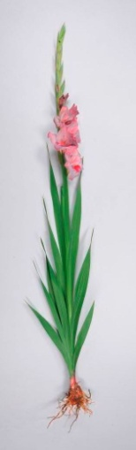
Ähre
Höhe

Zu 2: Laub: Höhe

Die Erfassung der Höhe des Laubes sollte ohne die Deckblätter erfolgen.

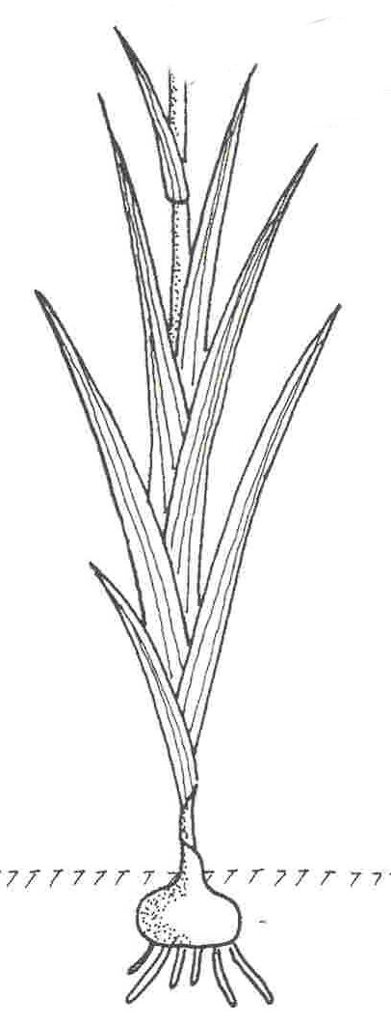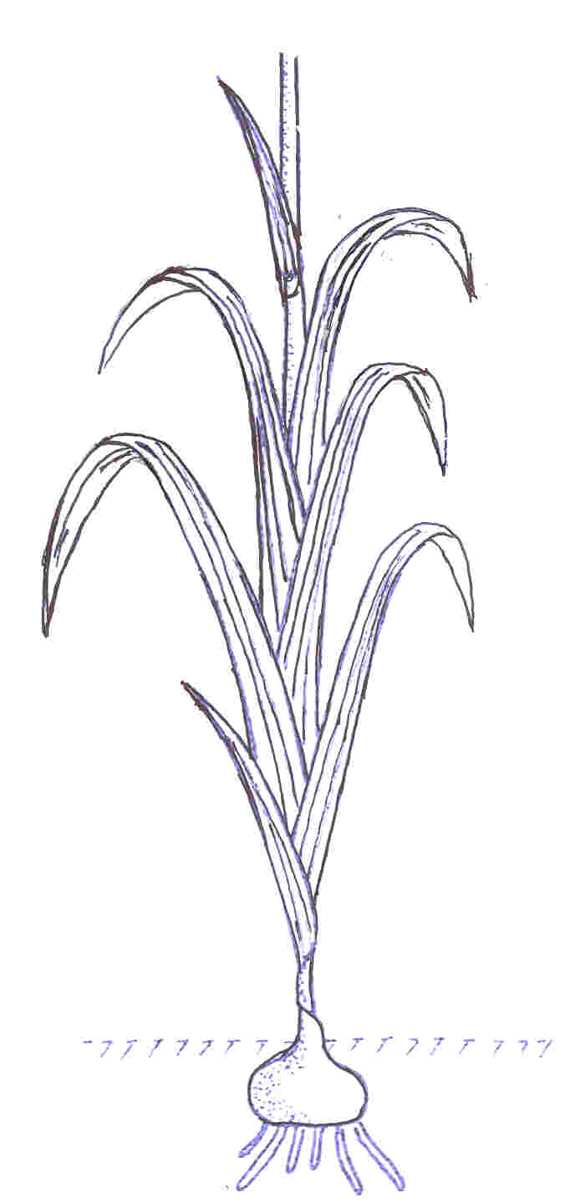

Zu 3: Blatt: Breite

Die Erfassung der Blattbreite sollte ab dem zweiten bis zum letzten Blatt erfolgen.

Zu 4: Blatt: Biegung der distalen Hälfte

1 | 7
fehlend oder sehr gering | stark

Zu 6: Ähre: Länge

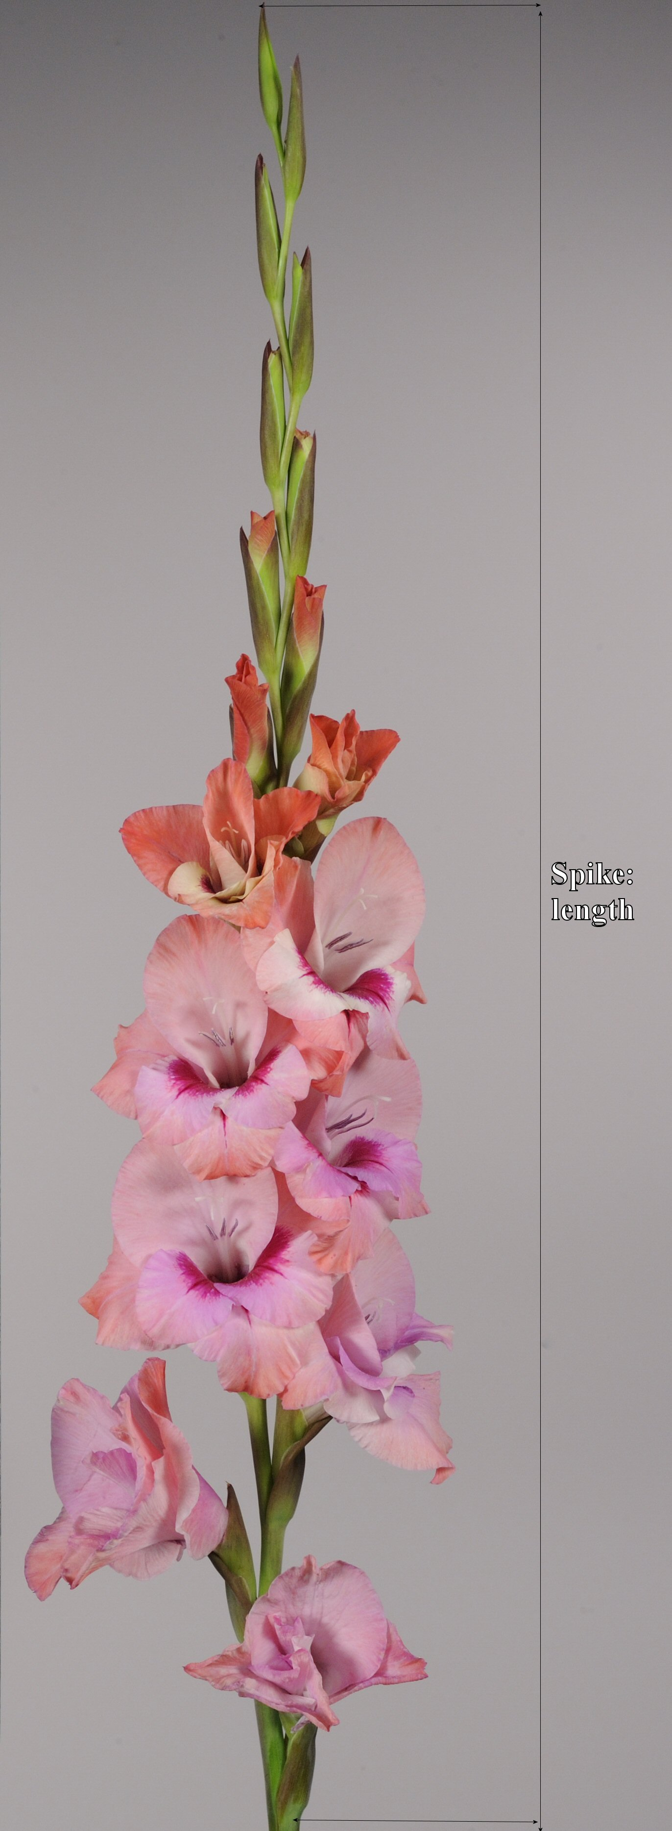
Länge des blühenden Teils

Zu 7: Ähre: Anzahl der Blüten

Alle Blüten einschließlich nicht geöffneter Knospen.

Zu 8: Ähre: Anzahl offener Blüten

Die Anzahl der offenen Blüten wird an allen Blüten erfaßt, die gleichzeitig voll geöffnet sind, einschließlich der ersten Blüte.

Zu 10: Ähre: Anordnung der Blüten

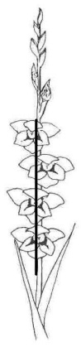 | 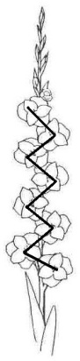 | 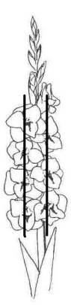
1 | 2 | 3 | 4
in einer Reihe | im Zickzack | in zwei Reihen | unregelmäßig

Zu 11: Deckblatt: Form der Spitze

1 | 2 | 3
spitz | spitz bis stumpf | stumpf

Zu 13: Blüte: Form in Vorderansicht

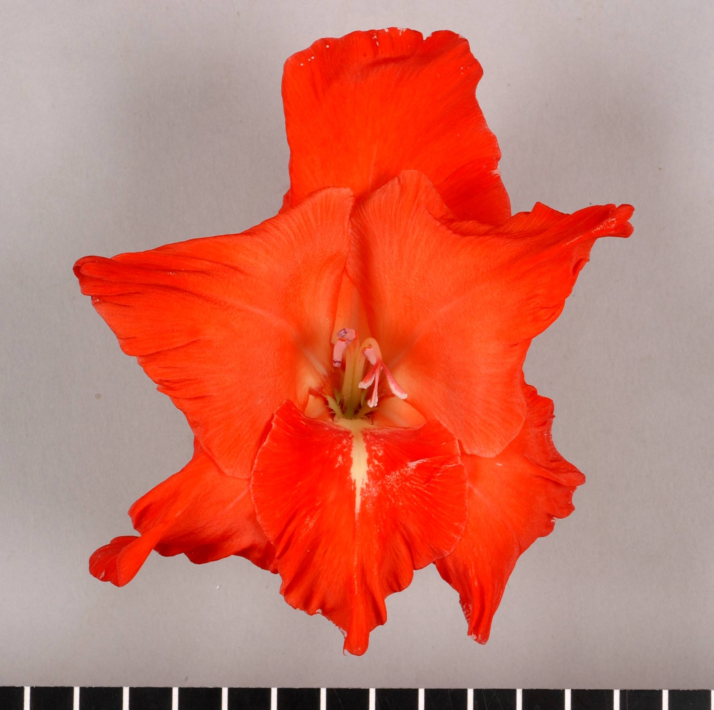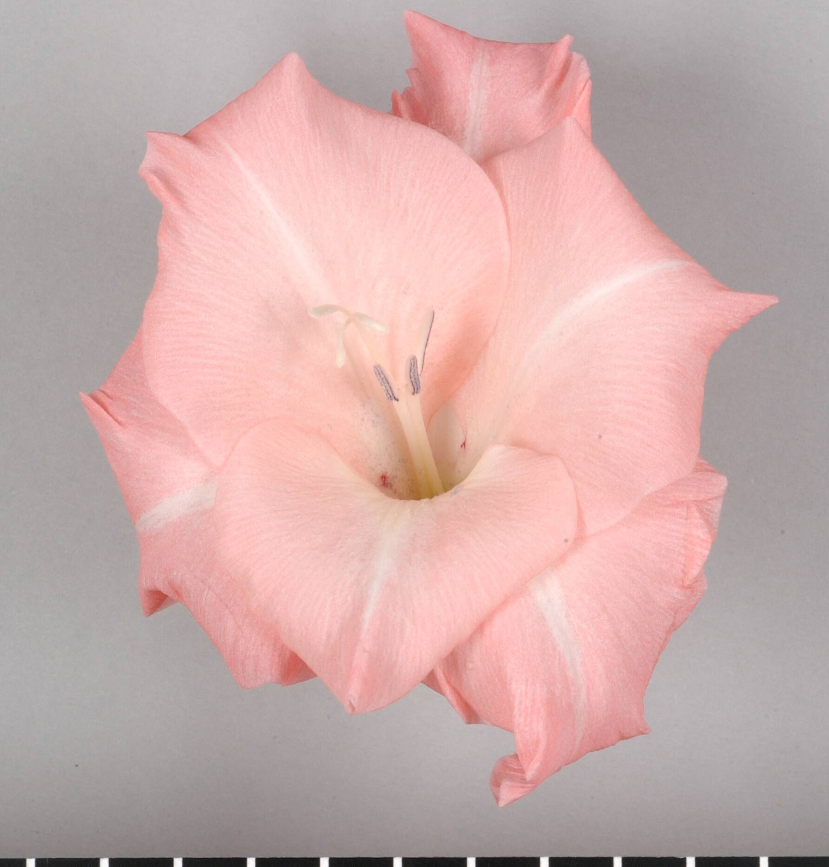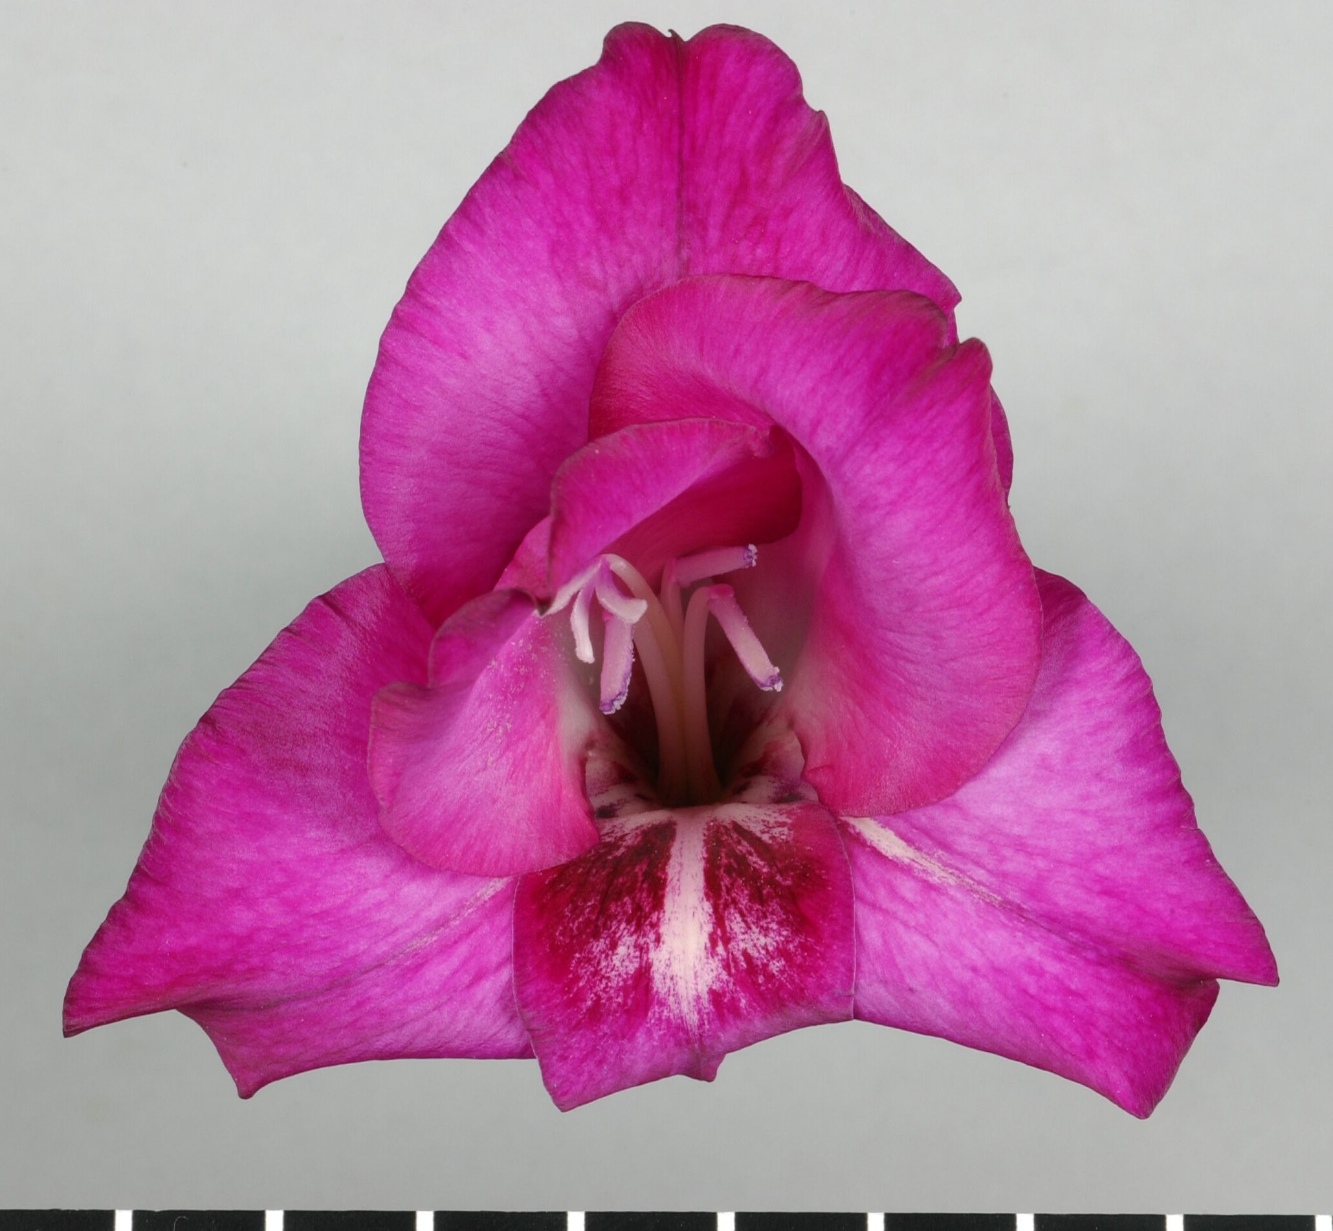
1 | 2 | 3
dreieckig | sternförmig | rund

Zu 14: Blüte: Haltung

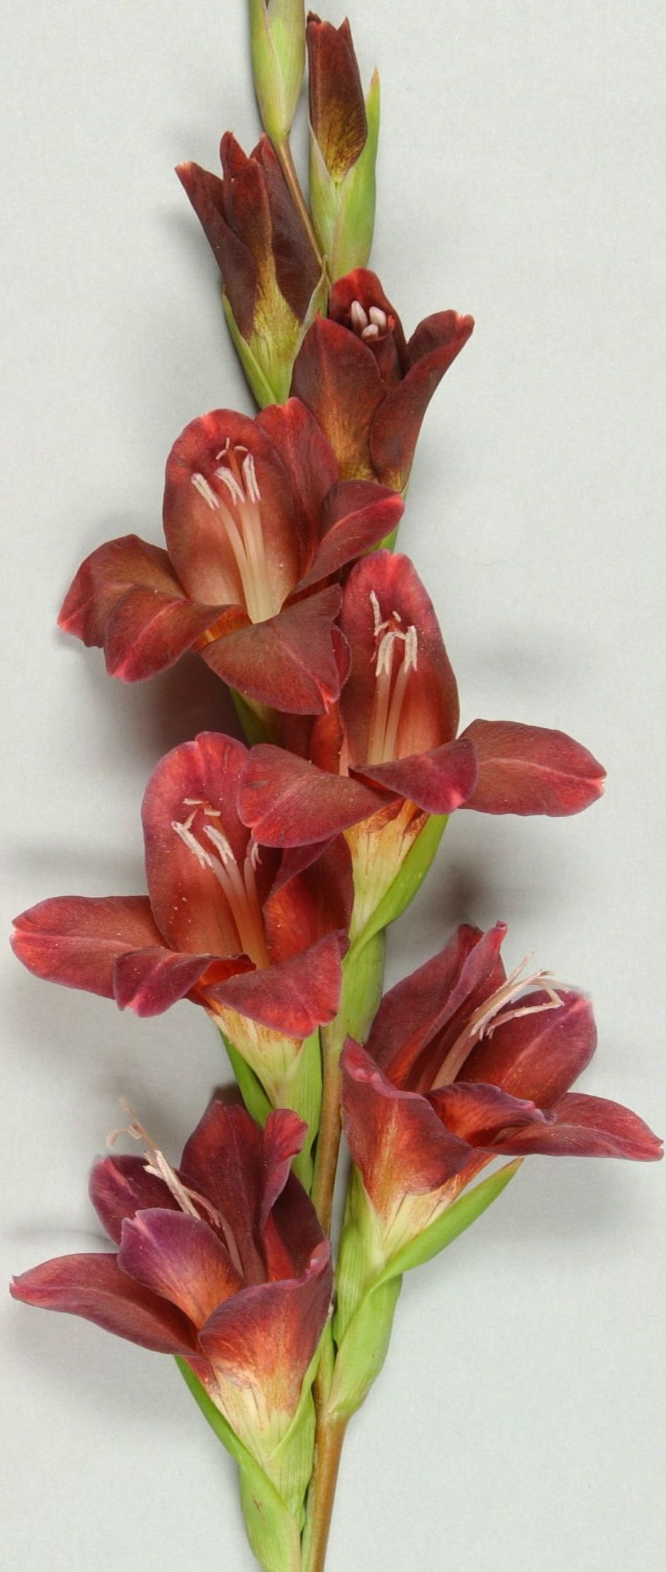 | 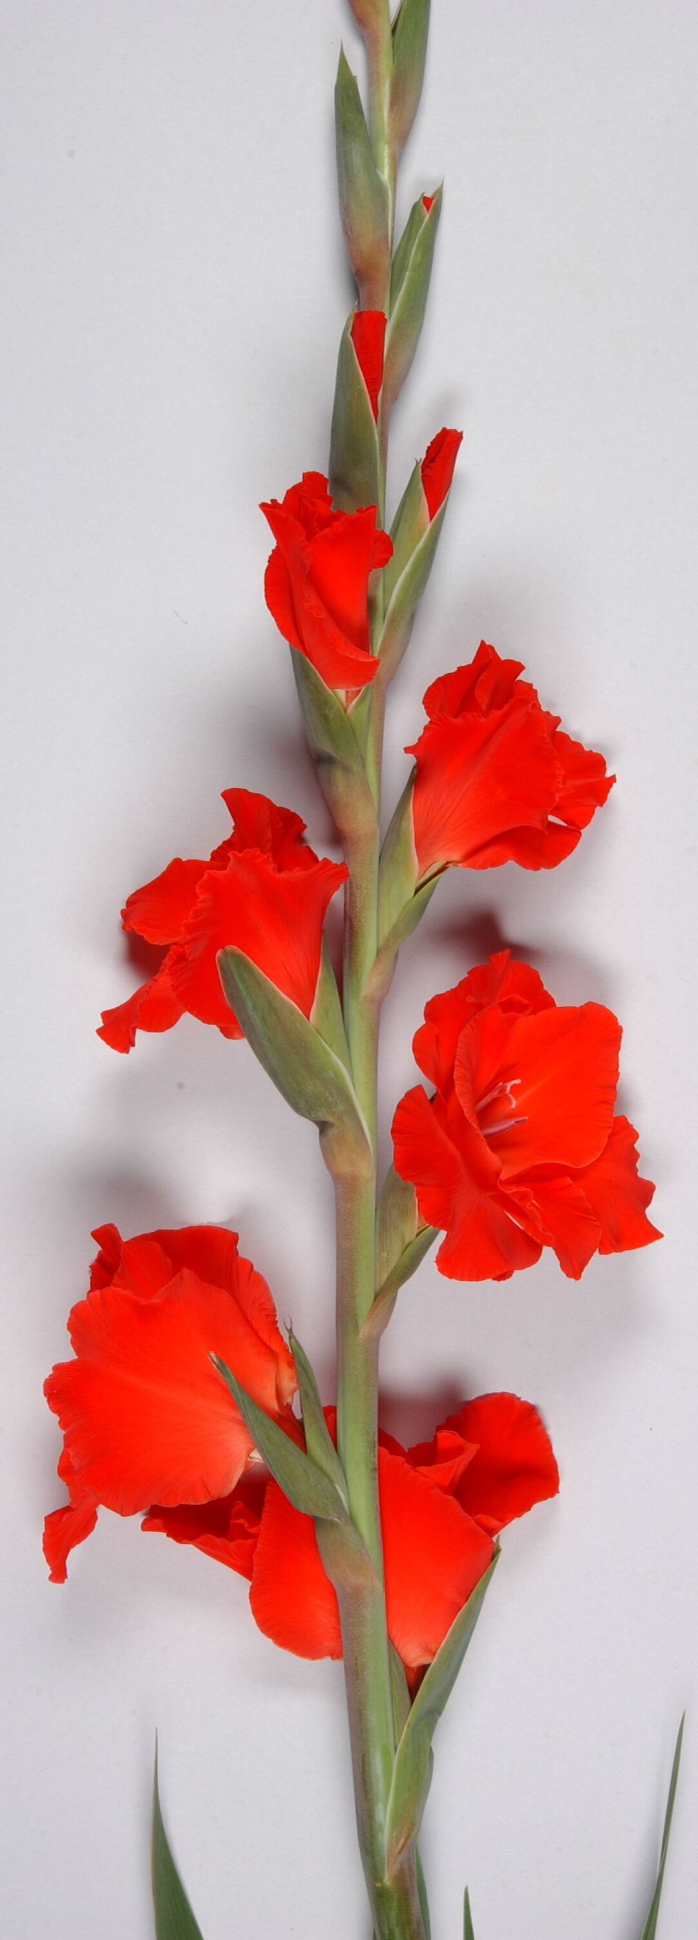 | 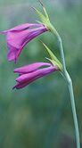
1 | 2 | 3
aufrecht | halbaufrecht | waagerecht

Zu 15: Blüte: Breite

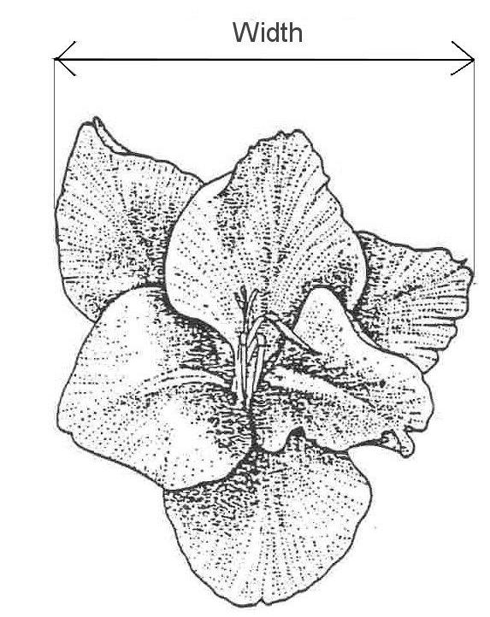
Breite

Zu 16: Blüte: Hauptfarbe
Zu 34: Inneres Perigonblatt: Hauptfarbe des Basisflecks
Zu 35: Inneres Perigonblatt: Sekundärfarbe des Basisflecks
Zu 48: Griffel: Hauptfarbe (ohne Basis)

Die Hauptfarbe ist die Farbe mit der größten Fläche. Die Sekundärfarbe (falls vorhanden) ist die Farbe mit der zweitgrößten Fläche. Wenn keine der Farben deutlich überwiegt, dann ist die hellste Farbe die Hauptfarbe.

Hauptstengel

Zu 20: Perianthröhre: Verteilung der Punkte auf der Innenseite

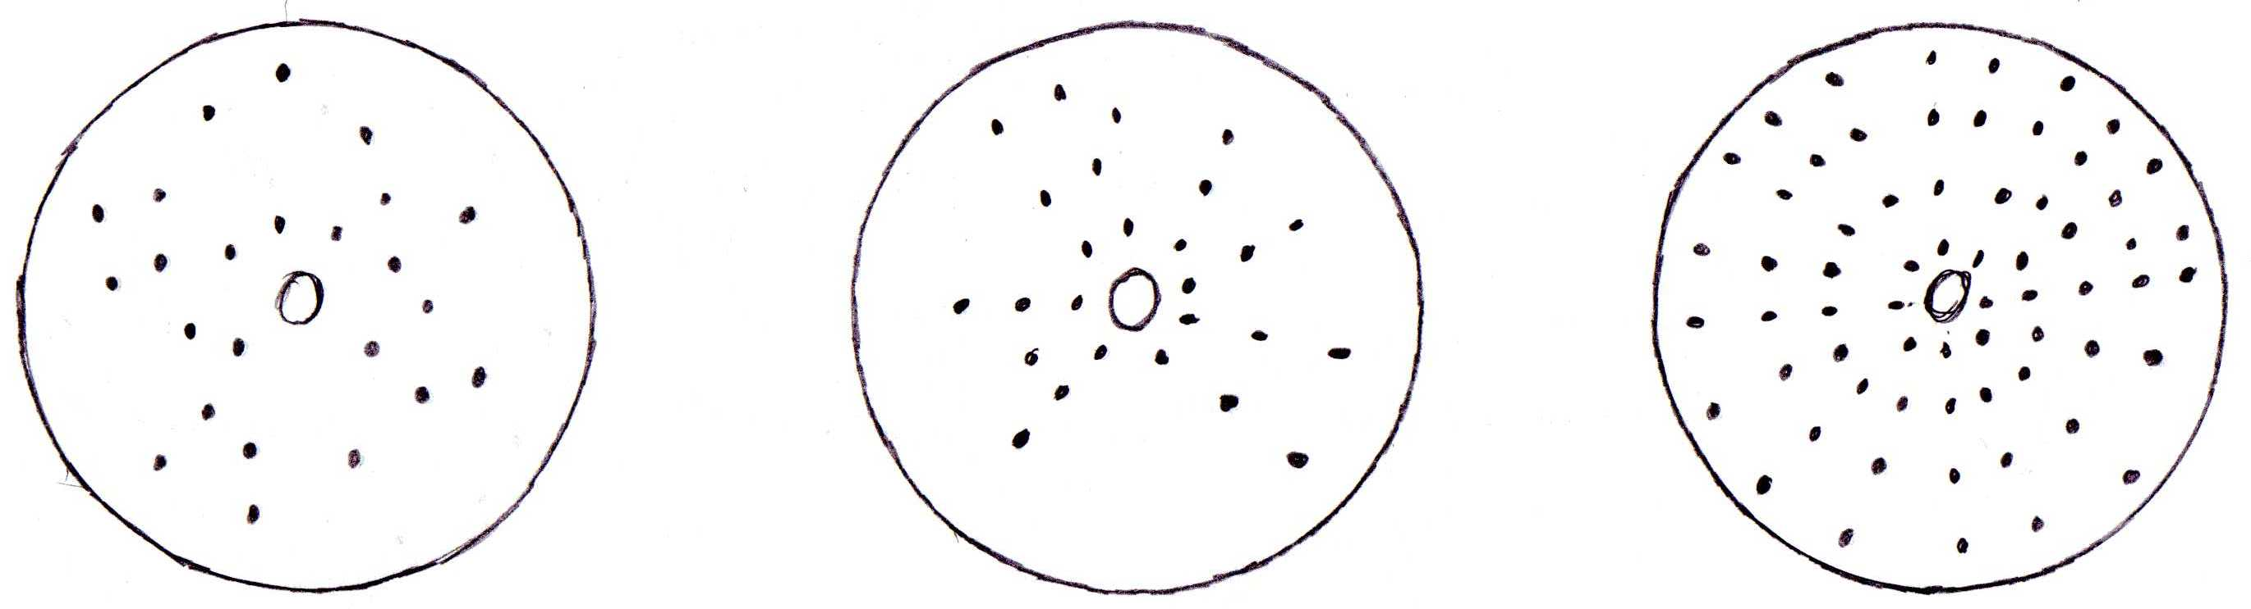
1 | 2 | 3
unregelmäßig | unterbrochener Streifen | ununterbrochener Streifen

Zu 23: Äußeres Perigonblatt: Form der Spreite

breitester Teil gegen die Basis | 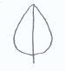 | 1  eiförmig
breitester Teil im Mittelteil |  | 2  elliptisch
breitester Teil gegen die Spitze |  | 3  verkehrt eiförmig

Zu 31: Inneres Perigonblatt: Position des Basisflecks

1 | 2 | 3
an der Basis | zwischen der Basis und  dem Mittelteil | im Mittelteil

Zu 33: Inneres Perigonblatt: Form des Basisflecks

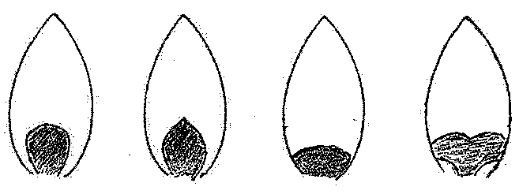
1 | 2 | 3 | 4
Typ 1 | Typ 2 | Typ 3 | Typ 4

Zu 36: Inneres Perigonblatt: Rand des Basisflecks

1 | 2 | 3
regelmäßig oder leicht unregelmäßig | etwas unregelmäßig | sehr unregelmäßig

Zu 38: Inneres Perigonblatt: Breite der Randzone

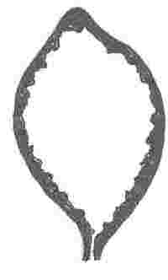

Zu 39: Inneres Perigonblatt: Rand der Randzone

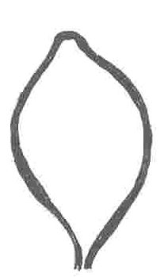 | 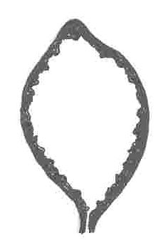
1 | 2 | 3
leicht unregelmäßig | etwas unregelmäßig | sehr unregelmäßig

Zu 41: Inneres mittleres Tepalum: Haltung

 | 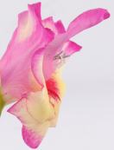 | 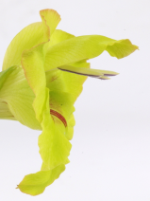
1 | 2 | 3
halbaufrecht | halbaufrecht bis waagerecht | waagerecht

Zu 42: Nur Sorten mit Blüten: Form des oberen Teils in Vorderansicht: dreieckig: inneres mittleres Tepalum: Haltung der Spitze

1 | 2 | 3 | 4
mäßig gebogen | gerade | mäßig zurückgebogen | stark zurückgebogen

Zu 46: Staubblatt: Farbe des konnektiven Gewebes

In diesem Fall bedeutet: konnektiv: das Gewebe, das die beiden separaten Reihen der Staubbeutel miteinander verbindet (Stomium).


Zu 49: Griffel: Farbe der Basis
Zu 50: Griffel: Farbe der Verzweigungen

Verzweigungen

Farbe der Basis

Zu 51: Knolle: Farbe des Fleisches

Für die Erfassung der Farbe des Fleisches muß die Knolle quer aufgeschnitten werden.

Zu 52: Zeitpunkt des Blühbeginns

Der Zeitpunkt des Blühbeginns wird erfaßt, wenn bei 50% der Pflanzen die erste Blüte voll geöffnet ist.

Literatur

Baardse, A.A., 1972: "Bloembollenteelt IV; de gladiool," Tjeenk Willink, Zwolle, NL

Bloembollenkeuringsdienst, 1984: "Gladiolenstatistiek," Lisse, NL

Burge, A.A. et al., 1980: "A Selected List of Gladiolus Varieties," NL

Delpierre, G.R., du Plessis, N.M., 1974: "The wintergrowing Gladioli of South Africa," Tafelberg-Uitgewers Beperk, Capetown and Johannisburg and Nasionale Boekhandel (Publishers) Ltd., London, UK

Hamilton, A.P., 1976: "The European Gladioli," Quart. Bull. Alp. Gard. Soc. 44(2), Wallington, UK

Lewis, G.J., Obermeyer, A.A., 1972: "Gladiolus, a revision of the South African species," Purnell, Capetown, Johannisburg, London, New York

Nederlandse Gladiolus Vereniging, 1973: "Kleurbeschrijvingslijst," Hillegom, NL

North American Gladiolus Council, 1980-86: "A Selected List of Gladiolus Varieties", Sun City, AZ, USA

Raalte, D. van, 1965: "Handboek voor de bloemisterij 2," Born uitg., Assen, Amsterdam, NL

Technischer Fragebogen

TECHNISCHER FRAGEBOGEN |  |  |  | Seite {x} von {y} |  | Referenznummer:
 |  |  |  |  |  | Antragsdatum:
 |  |  |  |  |  | (nicht vom Anmelder auszufüllen)
TECHNISCHER FRAGEBOGEN
in Verbindung mit der Anmeldung zum Sortenschutz auszufüllen

1. Gegenstand des Technischen Fragebogens
1.1 Botanischer Name |  |  | Gladiolus L.
1.2 Landesüblicher Name |  |  | Gladiole
2. Anmelder
Name
Anschrift
Telefonnummer
Faxnummer
E-Mail-Adresse
Züchter (wenn vom Anmelder
verschieden)
3. Vorgeschlagene Sortenbezeichnung und Anmeldebezeichnung
Vorgeschlagene Sorten-
bezeichnung (falls vorhanden)

Anmeldebezeichnung
#4. Informationen über Züchtungsschema und Vermehrung der Sorte

4.1 Züchtungsschema

Sorte aus:

4.1.1 Kreuzung

a) Kontrollierte Kreuzung [ ]
(Elternsorten angeben)

(…………………..……………..…) x (……………..…………………..…)
weiblicher Elternteil männlicher Elternteil

b) teilweise bekannte Kreuzung [ ]
(die bekannte(n) Elternsorte(n) angeben)

(…………………..……………..…) x (……………..…………………..…)
weiblicher Elternteil männlicher Elternteil

c) unbekannte Kreuzung [ ]

4.1.2 Mutation [ ]
(Ausgangssorte angeben)

4.1.3 Entdeckung und Entwicklung [ ]
(angeben, wo und wann sie entdeckt und wie sie entwickelt wurde)

4.1.4 Sonstige [ ]
(Einzelheiten angeben)

4.2 Methode zur Vermehrung der Sorte

4.2.1 Vegetative Vermehrung

a) Stecklinge [ ]

b) In-vitro-Vermehrung [ ]

c) Sonstige (Methode angeben) [ ]

4.2.2 Sonstige [ ]
(Einzelheiten angeben)

5. Anzugebende Merkmale der Sorte (die in Klammern angegebene Zahl verweist auf das entsprechende Merkmal in den Prüfungsrichtlinien; bitte die Note ankreuzen, die derjenigen der Sorte am nächsten kommt).

 | Merkmale |  |  |  |  |  | Beispielssorten |  |  | Note
5.1  (15) | Blüte: Breite
 | sehr schmal |  |  |  |  |  |  |  |  | 1[ ]
 | sehr schmal bis schmal |  |  |  |  |  |  |  |  | 2[ ]
 | schmal |  |  |  |  |  | Dainty, Flevo Laguna,  Flevo Primo, Jackpot |  |  | 3[ ]
 | schmal bis mittel |  |  |  |  |  |  |  |  | 4[ ]
 | mittel |  |  |  |  |  | Groene Specht,  Joyeuse Entrée, Shocking |  |  | 5[ ]
 | mittel bis breit |  |  |  |  |  |  |  |  | 6[ ]
 | breit |  |  |  |  |  | Traderhorn, White Friendship |  |  | 7[ ]
 | breit bis sehr breit |  |  |  |  |  |  |  |  | 8[ ]
 | sehr breit |  |  |  |  |  |  |  |  | 9[ ]
5.2i  (16) | Blüte: Hauptfarbe
 | RHS-Farbkarte (Nummer angeben)
5.2ii  (16) | Blüte: Hauptfarbe
 | weiß |  |  |  |  |  |  |  |  | 1[ ]
 | gelb |  |  |  |  |  |  |  |  | 2[ ]
 | orange |  |  |  |  |  |  |  |  | 3[ ]
 | rosaorange |  |  |  |  |  |  |  |  | 4[ ]
 | rosa |  |  |  |  |  |  |  |  | 5[ ]
 | purpurn |  |  |  |  |  |  |  |  | 6[ ]
 | rotpurpurn |  |  |  |  |  |  |  |  | 7[ ]
 | blau |  |  |  |  |  |  |  |  | 8[ ]
 | grün |  |  |  |  |  |  |  |  | 9[ ]
6. Ähnliche Sorten und Unterschiede zu diesen Sorten

Bitte nachstehende Tabelle und den Kasten für die Angaben darüber benutzen, wie sich Ihre Kandidatensorte von der Sorte (oder den Sorten) unterscheidet, die nach Ihrem besten Wissen am ähnlichsten ist (sind). Diese Angaben können der Prüfungsbehörde behilflich sein, die Unterscheidbarkeitsprüfung effizienter durchzuführen.

Bezeichnung(en) der Ihrer Kandidatensorte ähnlichen Sorte(n) |  | Merkmal(e), in dem (denen) Ihre Kandidatensorte von der (den) ähnlichen Sorte(n) verschieden ist |  |  | Beschreiben Sie die Ausprägung des (der) Merkmals(e) der ähnlichen Sorte(n) |  |  | Beschreiben Sie die Ausprägung des (der) Merkmals(e) Ihrer Kandidatensorte
Beispiel |  | Pflanze: Höhe |  |  | niedrig |  |  | mittel
Bemerkungen:

#7. Zusätzliche Informationen zur Erleichterung der Prüfung der Sorte

7.1 Gibt es außer den in den Abschnitten 5 und 6 gemachten Angaben zusätzliche Merkmale zur Erleichterung der Unterscheidung der Sorte?

Ja [ ] Nein [ ]

(Wenn ja, Einzelheiten angeben)

7.2 Gibt es besondere Bedingungen für den Anbau der Sorte oder die Durchführung der Prüfung?

Ja [ ] Nein [ ]

(Wenn ja, Einzelheiten angeben)

7.3 Sonstige Informationen

7.3.1 Hauptsächliche Verwendung

a) Gartenpflanze [ ]
b) Topfpflanze [ ]
c) Schnittblume [ ]
d) Sonstige [ ]
(Einzelheiten angeben)

7.3.2 Ein repräsentatives Farbbild der Sorte sollte dem Technischen Fragebogen beigelegt werden.

8. Genehmigung zur Freisetzung

a) Ist es erforderlich, eine vorherige Genehmigung zur Freisetzung der Sorte gemäß der Gesetzgebung für Umwelt, Gesundheits- und Tierschutz zu erhalten?

Ja [ ] Nein [ ]

b) Wurde eine solche Genehmigung erhalten?

Ja [ ] Nein [ ]

Sofern die Frage mit „ja“ beantwortet wurde, bitte eine Kopie der Genehmigung beifügen.

9. Informationen über das zu prüfende oder für die Prüfung einzureichende Vermehrungsmaterial

9.1 Die Ausprägung eines Merkmals oder mehrerer Merkmale einer Sorte kann durch Faktoren wie Schadorganismen, chemische Behandlung (z. B. Wachstumshemmer oder Pestizide), Wirkungen einer Gewebekultur, verschiedene Unterlagen, Edelreiser, die verschiedenen Wachstumsstadien eines Baumes entnommen wurden, usw., beeinflußt werden.

9.2 Das Vermehrungsmaterial darf keiner Behandlung unterzogen worden sein, die die Ausprägung der Merkmale der Sorte beeinflussen würde, es sei denn, daß die zuständigen Behörden eine solche Behandlung gestatten oder vorschreiben. Wenn das Vermehrungsmaterial behandelt worden ist, müssen die Einzelheiten der Behandlung angegeben werden. Zu diesem Zweck geben Sie bitte nach bestem Wissen an, ob das zu prüfende Vermehrungsmaterial folgendem ausgesetzt war:

a) Mikroorganismen (z. B. Viren, Bakterien, Phytoplasma) Ja [ ] Nein [ ]

b) Chemischer Behandlung (z. B Wachstumshemmer, Pestizide) Ja [ ] Nein [ ]

c) Gewebekultur Ja [ ] Nein [ ]

d) Sonstige Faktoren Ja [ ] Nein [ ]

Wenn „Ja“, bitte Einzelheiten angeben.

……………………………………………………………

10. Ich erkläre hiermit, daß die Auskünfte in diesem Formblatt nach meinem besten Wissen korrekt sind:

Anmeldername

Unterschrift Datum

[Ende des Dokuments]

* Diese Namen waren zum Zeitpunkt der Einführung dieser Prüfungsrichtlinien richtig, können jedoch revidiert oder aktualisiert werden. [Den Lesern wird empfohlen, für neueste Auskünfte den UPOV-Code zu konsultieren, der auf der UPOV-Website zu finden ist (www.upov.int).]
# Die Behörden könnten es zulassen, dass bestimmte dieser Auskünfte in einem vertraulichen Abschnitt des Technischen Fragebogens erteilt werden.
# Die Behörden könnten es zulassen, dass bestimmte dieser Auskünfte in einem vertraulichen Abschnitt des Technischen Fragebogens erteilt werden.

